KOVY
Technický materiál s veľkým využitím.
Získavajú sa z nerastných, prírodných surovín : rudné suroviny – rudy
Vyrábajú sa vo vysokých peciach alebo elektrolýzou roztavenej rudy
Hutníctvo – metalurgia získava z nerastných surovín (rúd) čisté kovy pre priemysel. Využívajú sa
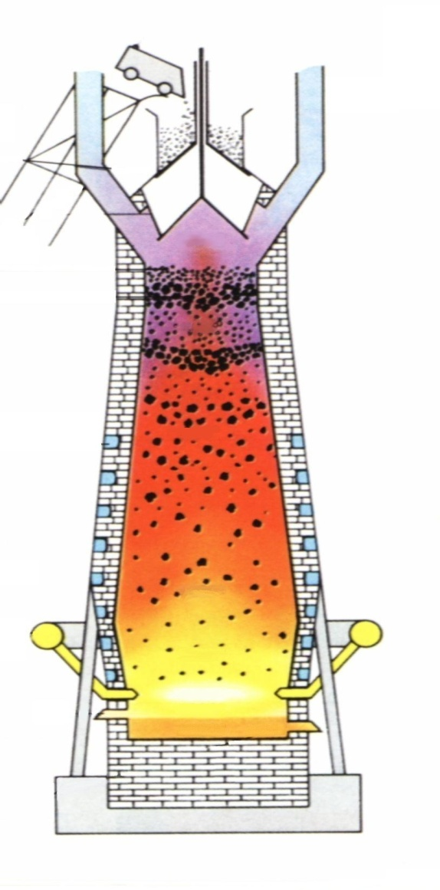
rôzne postupy, ktoré sú energeticky náročné. ( US Steel Košice, Slovalco Žiar nad Hronom )
Delenie : železné –surové železo, liatina, oceľ
neželezné – hliník, zinok, meď, olovo...............
Pre kovy sú charakteristické vlastnosti :
- Fyzikálne
- Mechanické
- Chemické
- Technologické

Fyzikálne : a) skupenstvo ( ortuť)
b) vodivosť ( teplo, el. energia)
c) kovový lesk
d) farba ( zlato, meď, osmium )
e) nepriehľadné
f) odrážajú svetlo
g) magnetické vlastnosti
Mechanické : h) tvrdosť
i) tvárnosť
j) pružnosť
k) kujnosť
l) ťažnosť
Chemické - ako sa správajú vo vlhkom prostredí, pôsobením kyselín a plynov :
a) ušľachtilé – zlato, platina
b) neušľachtilé – železo, hliník
Technologické : správanie sa pri spracovaní
a) zváranie
b) kovateľnosť
c) ohýbanie
Zliatiny kovov : majú lepšie mechanické vlastnosti : bronz
mosadz
dural
pájky

Ručné opracovanie kovov
Meranie a obrysovanie
- Oceľové meradlo
- Rysovacia ihla
- Kovový pravouhlý príložník
- Kovový uhlomer
- Posuvné meradlo
Oddeľovanie kovov
- Rezanie ručnou rámovou pílou na kov
- Strihanie nožnicami na plech
- Sekanie sekáčom /drôty aj plechy/
- Štikanie kliešťami /drôty/ - čelné, prevodové, kombinované, bočné, pákové
Zhotovovanie otvorov
- Vŕtaním skrutkovitým vrtákom
- Prebíjaním priebojníkom
Pilovanie
- Pilníky rôznych tvarov podľa tvaru opracovanej plochy – plochý, štvorhranný, trojhranný,...

Vyrovnávanie
- Drôty: údermi drevenou paličkou /kladivom/, klincovým hrebeňom, ťahaním vo zveráku, ...
- Plechy: hladením dreveným klátikom, údermi dreveným kladivom
Ohýbanie kovov
- Drôt : kliešte s plochými alebo oblými čeľusťami, vo zveráku okolo dreveného klátika alebo guľatiny
- Plechy : vo zveráku pomocou dreveného klátika, údermi kladivom
Spájanie kovov
- Nitovaním
- Spájkovaním
- Zváraním
- Lepením
Povrchová úprava
- Smaltovanie – tenká vrstva smaltu (vane, drezy, hrnce, sporáky )
- Pokovovanie – nanesenie vrstvy kovu, ktorý nehrdzavie – pocínovanie, pozinkovanie, pochrómovanie,...
- Nátery farieb a lakov
- Nanášanie povlakov z plastov – oplotenie s fóliou z plastu

